**Sistema de Ponto Eletrônico Digital: projeto e implementação de hardware e software**

## RESUMO

Com o objetivo de realizar a integração entre um dispositivo embarcado com conexão Excel a uma aplicação e base de dados, foi realizado estre trabalho onde descreve o desenvolvimento de um sistema de ponto eletrônico digital que provê uma interface com o usuário para o registro da hora e data e o envio destes registros para uma planilha.

## PROPOSTA

## 

## Motivação

A motivação para este estudo vem da curiosidade e interesse pela conexão de dispositivos do nosso dia-a-dia ou de dispositivos de aplicações específicas se conectando localmente, para supervisionar tarefas ou coleta de dados. Além de tudo é uma tendência esta revolução Tecnológica atual conhecida como Internet das Coisas ou do inglês “*Internet of Things*” (IoT).

## Objetivos

Este trabalho tem como objetivo o desenvolvimento de um Sistema Embarcado de Ponto Eletrônico Digital para demonstrar a conectividade e a integração do dispositivo a uma Base de Dados. O Sistema é composto de:

* + Sistema Embarcado: irá prover periféricos de interface para o usuário de visualização (saída) e de identificação (entrada).
  + Aplicação: irá prover a base de dados e interface para visualização dos registros recuperados.

## Metodologia de Trabalho

Para o desenvolvimento do trabalho proposto será criado um protótipo para a parte embarcada e uma Aplicação para a base de dados e visualização dos registros com as seguintes ferramentas:

* + Sistema Embarcado
    - Plataforma de hardware Arduino e sua IDE de desenvolvimento.
    - Desenvolvimento de hardware periférico e utilização de

*Breakout* para o Arduino.

* + - Exemplos de *Sketch* das *Librarires* para os *Breakout*.
  + Aplicação
    - Notepad++ - Para edição de código fonte.
    - Excel – Sistema de execução e conexão como um banco de dados.

## RESULTADOS

## Apresentação Funcional

O Sistema é composto por duas partes distintas: Sistema Embarcado com a plataforma de hardware Arduino (Figuras 1, 2 e 3); Sistema Office Excel para persistência na base de dados e visualização dos mesmos (Figuras 4 e 5).

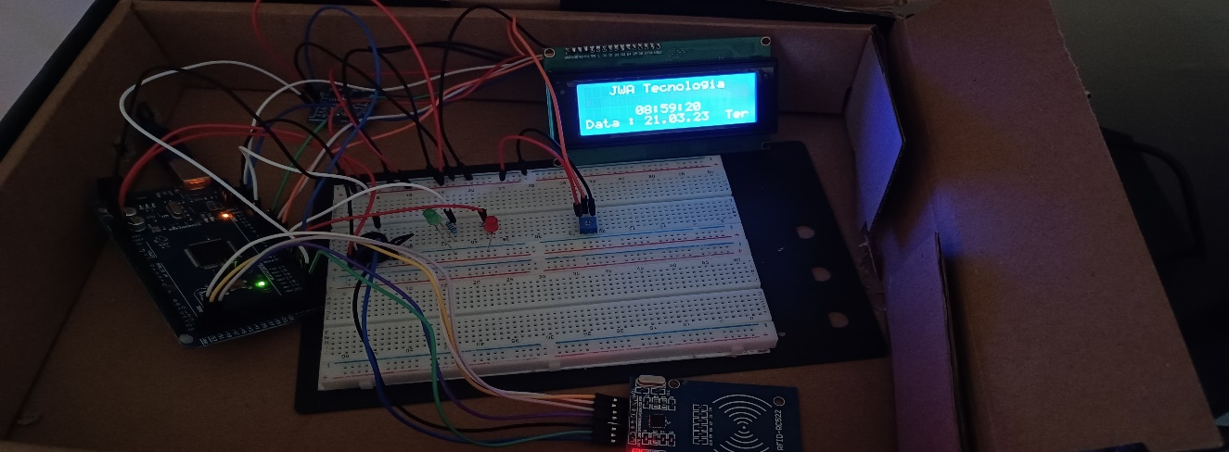  
**Figura 1: Protótipo do Ponto Eletrônico Digital**

A Figura 1 mostra o protótipo do Ponto Eletrônico Digital aguardando a aproximação da *tag* de identificação do funcionário para leitura.

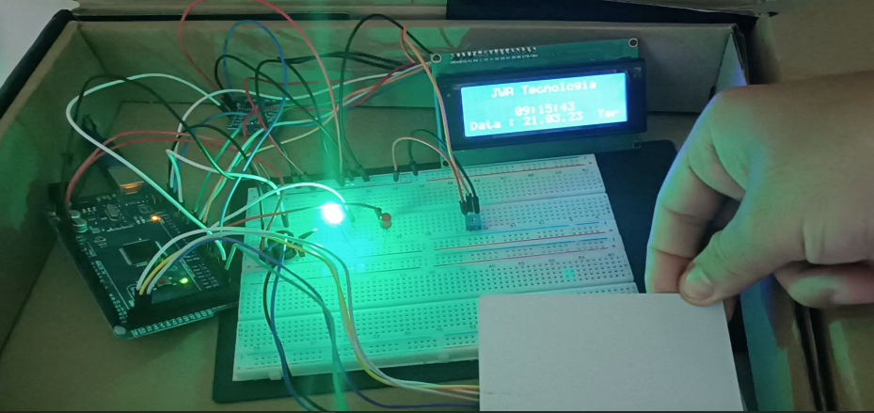  
**Figura 2: Protótipo do Ponto Eletrônico Digital com a leitura da *tag* de identificação (Acionamento da luz e do bip)**

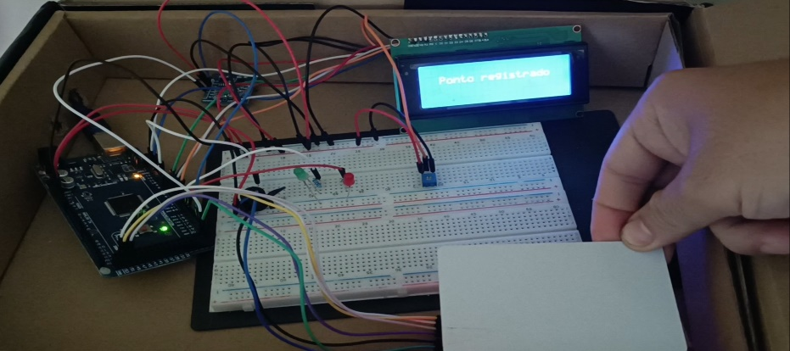  
**Figura 3: Protótipo do Ponto Eletrônico Digital com a leitura da *tag* de identificação (Aviso de registro de ponto)**

As Figuras 2 e 3 mostram o protótipo do Ponto Eletrônico Digital com a leitura da *tag* de identificação do colaborador e o *feedback* do Sistema, retornando em seu leitor o aviso de ponto registrado e a luz verde piscando seguido de dois bips curtos.

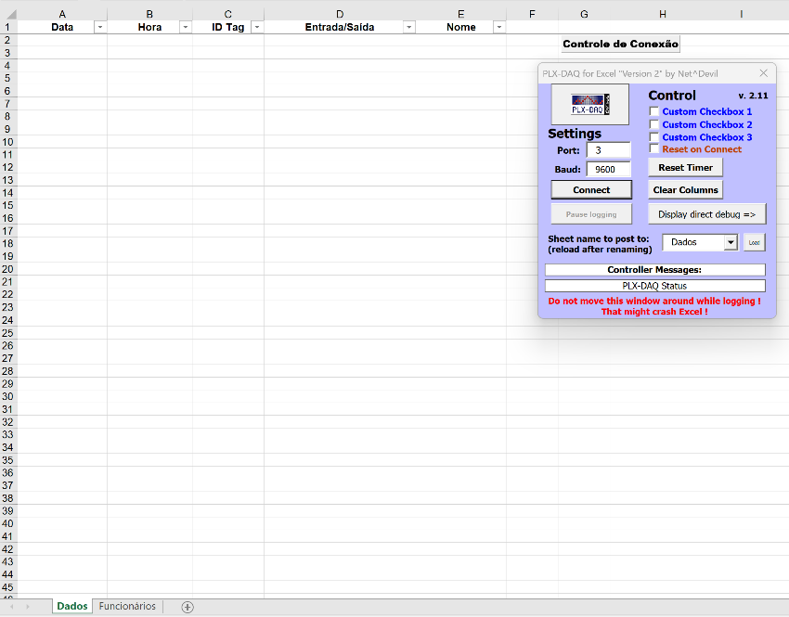  
**Figura 4: Tela de autenticação**

A Figura 4 mostra a tela de autenticação para que somente o computador configurado tenha acesso a ativação dos registros de pontos.

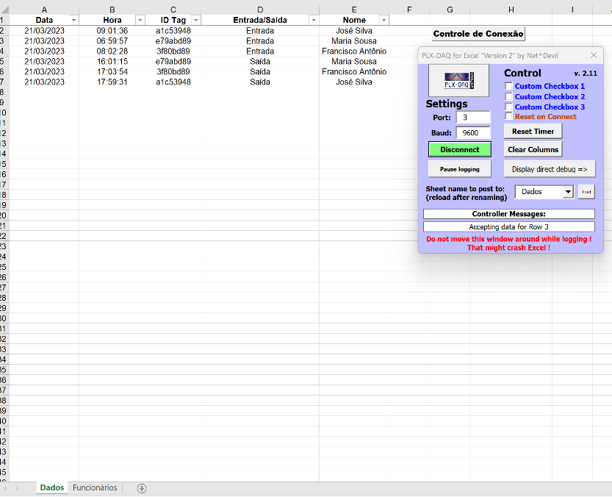  
**Figura 5: Tela dos registros dos horários**

As Figuras 4 e 5 mostram a tela com os registros que foram enviados do Sistema Arduino e enviado para o Excel em forma de banco de dados.

Mais informações sobre o sistema são apresentadas no Apêndice A.

## Especificação Técnica

Para o desenvolvimento do projeto proposto foram utilizadas as seguintes ferramentas e tecnologias:

## Hardware

**Arduino IDE 2.0.4 (Arduino, 2023):** Ambiente de Desenvolvimento Integrado ou do inglês *Integrated Development Environment* (IDE) gratuito e de código fonte aberto permitindo a escrita de código e faz com que seja fácil enviar o executável para a placa. A IDE executa em Windows, Linux e MAC OS. O Arduino IDE é escrito em Java e é baseado em *Processing* e outros software de código fonte aberto. A IDE pode ser usada com qualquer placa Arduino.

**Placa Arduino Mega 2560:** A placa Arduino Mega 2560 possui um microcontrolador ATmega 2560 com clock de 16 MHz, regulador de 3v e 5v. Foi desenvolvida para projetos mais complexos. Com 54 pinos digitais de entrada/saída e 16 entradas analógicas, é a placa recomendada para impressoras 3D e projetos de robótica. A Figura 5 mostra a placa Arduino Mega 2560.

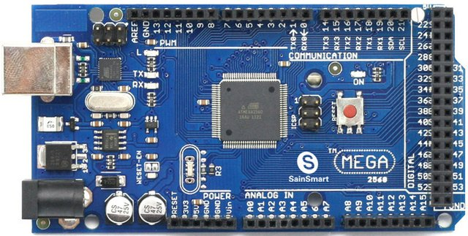**Figura 6: Arduino Mega 2560**

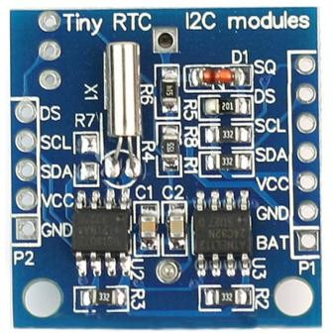**Placa Real Time Clock (RTC) - DS1307:** Placa com Relógio de Tempo Real ou do inglês *Real Time Clock* (RTC) que utiliza um *chip* DS1307 e possui uma bateria de *lithium* para manter a hora correta mesmo sem alimentação do sistema. Esta placa pode ser utilizada com qualquer Arduino, microcontrolador e microprocessador realizando interface de comunicação pela porta I2C (*Inter*-*Integrated Circuit*) um protocolo de comunicação serial síncrona. A Figura 7 mostra a placa RTC *DS1307*.

**Figura 7: Placa RTC DS1307**

**Placa RFID-RC522:** Placa de leitura de *tags* em forma de cartões e chaveiros baseado no *chip* MFRC522 que é utilizado em comunicação sem contato a uma frequência de 13.56MHz. Esta placa pode ser utilizada com qualquer Arduino, microcontrolador e microprocessador realizando interface de comunicação pela porta SPI (*Serial Peripheral Interface*) um protocolo de comunicação serial síncrona. A Figura 8 mostra a placa RFID-RC522e as *tags* em forma de cartão e chaveiro.

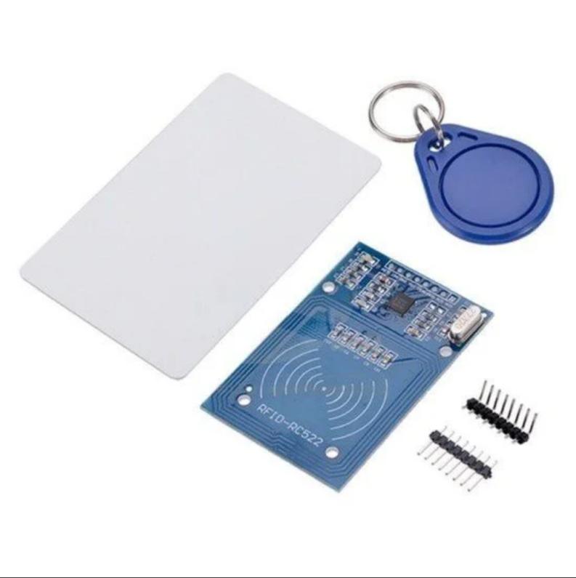

**Figura 8: Placa RFID-RC522, chaveiro e cartão**

**Módulo LCD 20x4:** *Display* de Cristal Líquido ou do inglês *Liquid Crystal Display* (LCD) é um módulo de 20 colunas por 4 linhas com *blacklight* de fundo azul e letras brancas. Realiza interface de comunicação de dados por 4 ou 8 *bits* paralelamente. A Figura 9 mostra o modulo LCD 20x4.

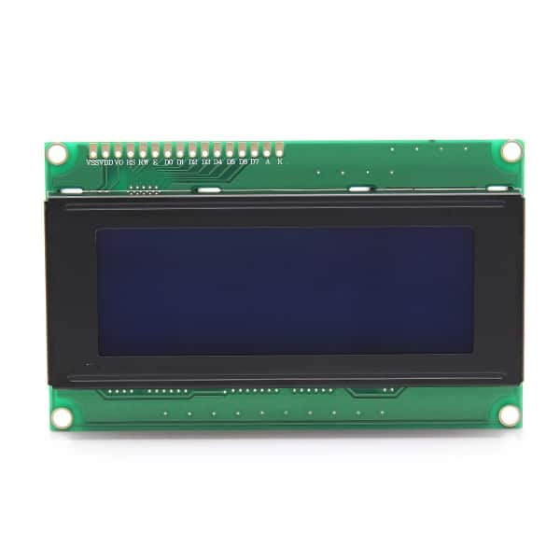 **Figura 9: Modulo LCD 20x4**

Mais informações sobre o Projeto de Hardware são apresentadas no Apêndice C.

## Software

**Notepad++ v8.5 (Notepad++, 2023):** É um editor de código fonte gratuito que dá suporte a várias linguagens de programação. Roda apenas em Windows; é escrito em C++ e usa a API WIN32 pura e STL, que lhe dá alta velocidade de execução e um programa de tamanho bem reduzido.

**Excel (Office, 2021):** É um software voltado para a criação de planilhas eletrônicas. Ele foi desenvolvido como um software especialmente para empresas e que proporciona desde controle de estoques até relatórios financeiros. Ele faz parte do Pacote Office.

Mais informações sobre o Projeto de Software são apresentadas no Apêndice B.

## Problemas Encontrados

Levei um tempo para me adaptar com a linguagem C++ usada no software do Arduino, pois meu conhecimento eram em outras linguagens de programação, mas nada de dificultoso. O projeto inicial era para ser uma conexão PHP pelo XAMPP e com o banco de dados MySQL, mas tive um problema com a placa Ethernet Shield, que ocorreu um curto e o tempo de devolução de uma placa nova não era o suficiente para a finalização.

## CONCLUSÕES

Realizar este projeto foi algo bem gratificante, me permitiu aprofundar em uma tecnologia que eu ainda não tinha conhecimentos técnicos. O projeto do Sistema já é algo bem próximo de algo profissional, claro que precisa de algumas melhorias. Com o intuito de atender pequenos negócios, o sistema é bem intuitivo, simples e barato.

O desenvolvimento do protótipo para teste teve um custo de R$ 200,00, mas comprando em lojas como AliExpress, o custo cairia tranquilamente, para em torno de R$80,00 e R$100,00. A sua viabilidade de ser um produto para o mercado é grande, mas para isso, é necessário adicionar outros recursos ao protótipo, como cartão de memória para armazenar os registros localmente caso ocorra algumafalha na conexão, bateria para manter o funcionamento na falta de energia elétrica e uma impressora para emitir comprovante de entrada/saída para o funcionário, considerando o que a legislação vigente determina. Como um comparativo de custo, um Ponto Eletrônico da Henry (modelo Prisma ADV) tem um custo de R$ 1.300,00, e um Ponto Eletrônico da Control ID (modelo Idclass Bio e Prox) tem um custo de R$ 1.649,00. O protótipo pode oferecer uma solução personalizada a um custo menor aos produtos citados para empresas de menor porte.

## APÊNDICE A – MANUAL DE USUÁRIO

Para utilização deste sistema será necessário o protótipo do Ponto Eletrônico Digital, providenciando sua alimentação e conexão via USB junto com as *tags* de identificação dos funcionários. Para que seja feito a conexão, basta que seja aberto o arquivo Excel e feito a devida conexão.

A Figura A1 mostra o protótipo do Ponto Eletrônico Digital energizado, mostrando no painel o nome da empresa, a hora, a data e o dia da semana e aguardando a aproximação da *tag* de identificação do funcionário para leitura.

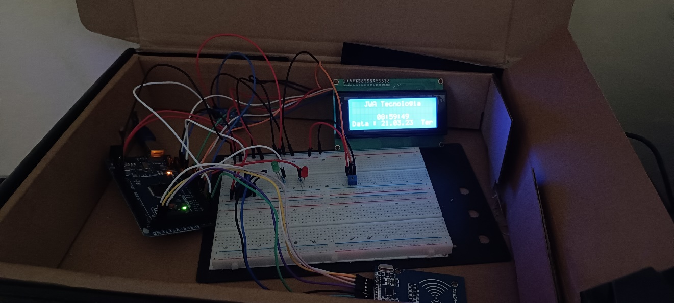  
**Figura A1: Protótipo do Ponto Eletrônico Digital aguardando leitura da *tag* de identificação**

Na Figura A2 é apresentado o protótipo do Ponto Eletrônico Digital realizando a leitura da *tag*, neste momento pisca uma luz verde duas vezes seguida de um som de dois bips curtos.

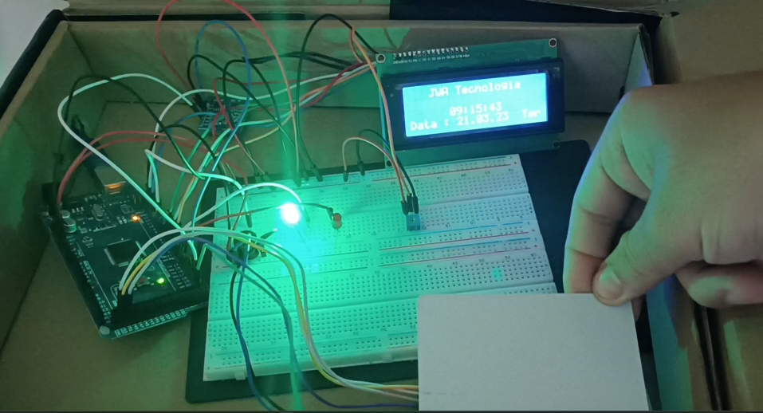  
**Figura A2: Protótipo do Ponto eletrônico Digital realizando a leitura da *tag* de identificação (aviso visual e sonoro)**

Na Figura A3 é apresentado o protótipo do Ponto Eletrônico Digital realizando a leitura da *tag,* no painel LCD as informações iniciais se apagam e é mostrado o aviso que o ponto foi registrado.

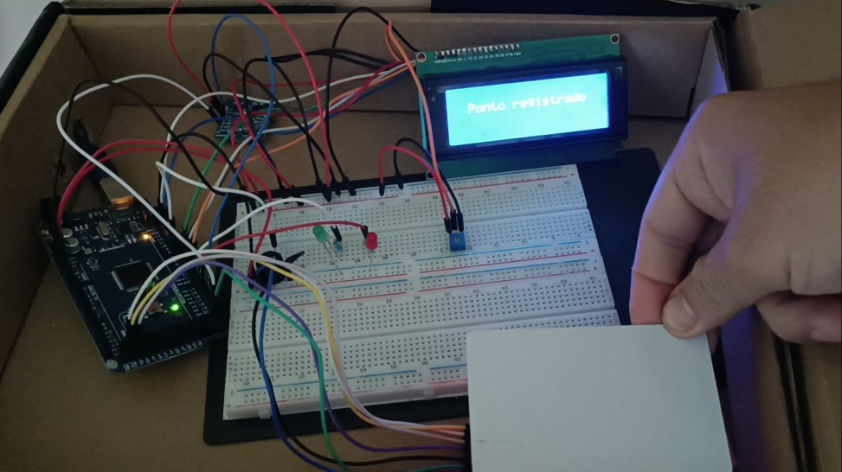  
**Figura A3: Protótipo do Ponto eletrônico Digital realizando a leitura da *tag* de identificação (aviso de registro)**

Figura A3 mostra a tela de autenticação onde é realizado a conexão entre a planilha Excel e a entrada USB.

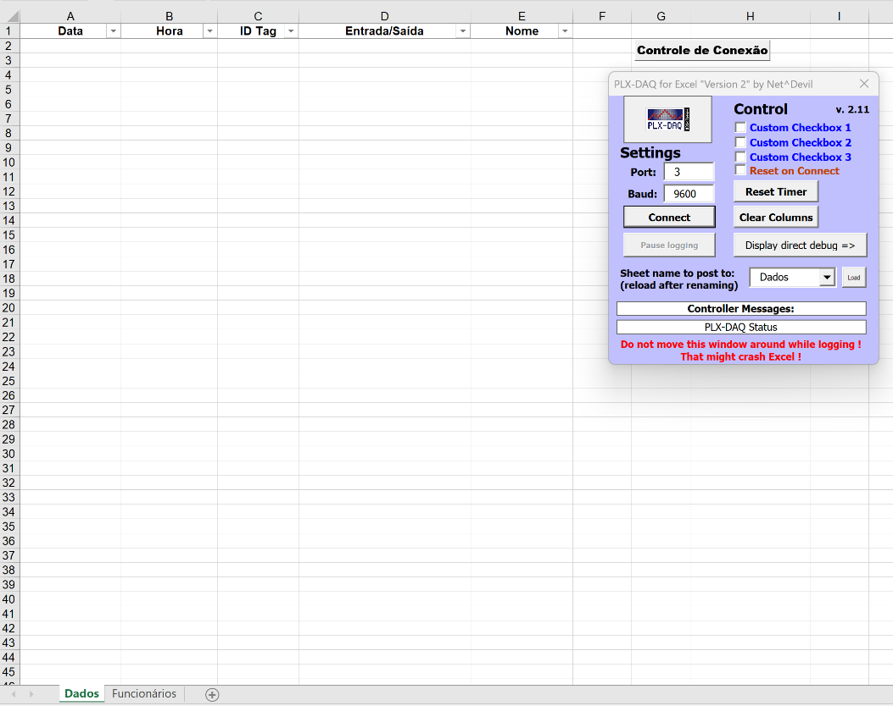  
**Figura A3: Tela de autenticação**

Para ter a conexão bem estabelecida, abrimos o nosso arquivo e clicamos em controle de conexão. Nosso Arduino precisa estar plugado no USB do nosso computador de acordo com a “Port” e “Baud” programadas no código, no meu caso foram preenchidas com as opções “3” e “9600” respectivamente.

Depois que for realizado a conexão, o status muda para conectado, conforme mostra a Figura A4.

## Figura A4: Tela de conexão estabelecida sem problemas

Na tela da Figura A4 já temos a conexão estabelecida com sucesso, já é possível fazer a leitura dos cartões Tag, onde será registrado as informações.

Na figura A5, o sistema já está padronizado para puxar as três primeiras informações. A planilha já está com alguns registros do dia.

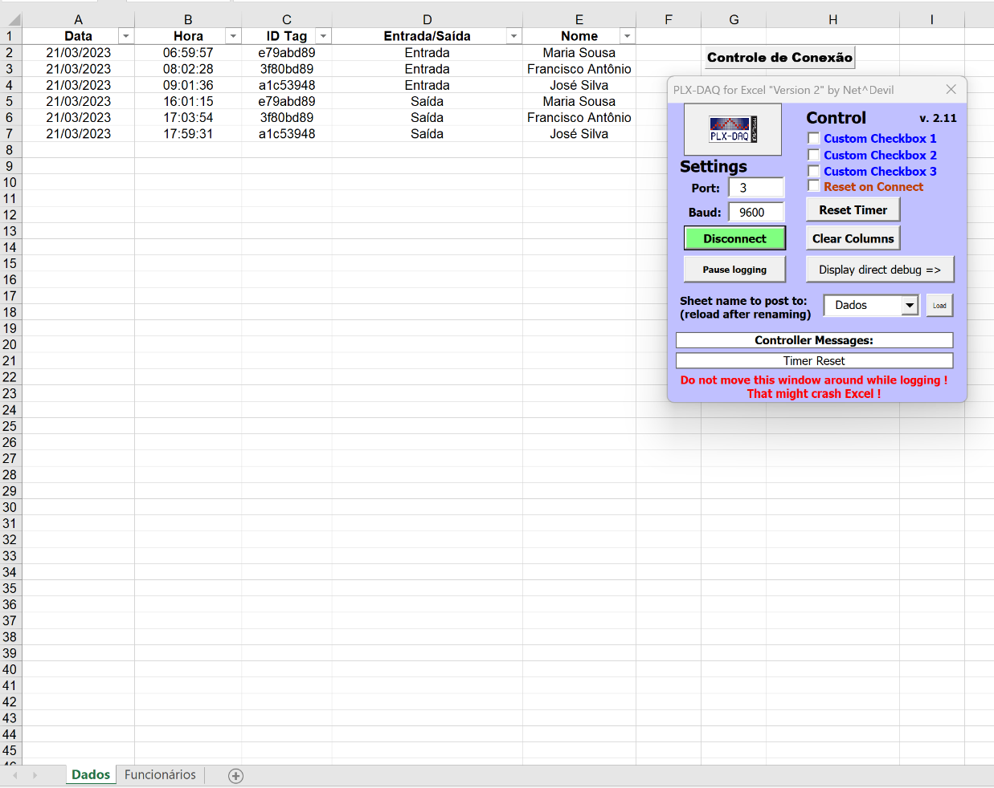  
**Figura A5: Registro de entrada/saída**

Como exemplo na Figura A5, tivemos um preenchimento de um dia de trabalho. Na própria planilha do Excel, já está com as fórmulas para que seja puxada o restante das informações como a entrada e saída e o nome do funcionário. Na planilha, o usuário pode utilizar o filtro para que seja analisado a situação do funcionário específico

**APÊNDICE B – PROJETO DE *SOFTWARE***

Para um melhor entendimento do projeto de software a Figura B1 apresenta o diagrama do sistema.

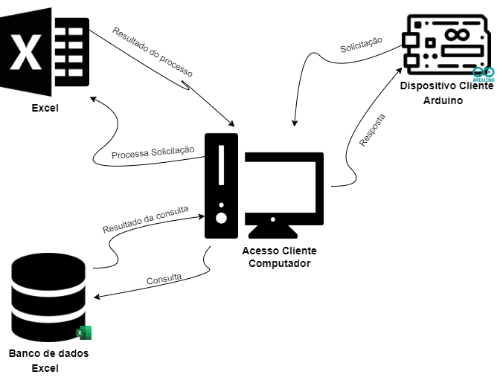  
**Figura B1: Diagrama do Sistema**

A comunicação entre o Sistema Embarcado e a Aplicação, que executa em um computador com o Excel está ilustrada na Figura B1. A comunicação é iniciada quando é feita a leitura da *tag* do funcionário, onde é pego o UID (*User Identification Data*) da *tag* junto com a hora e dia para criar uma *string* para ser enviada uma solicitação ao Servidor Local do Excel, que responde retornando o aviso de ponto registrado para o dispositivo.

As Figuras B2 e B3 apresentam o DER e MER do Banco de Dados, sendo que o projeto do banco de dados é simples, pois o objetivo é apenas persistir a hora, data e dia da semana e recuperá-los posteriormente.

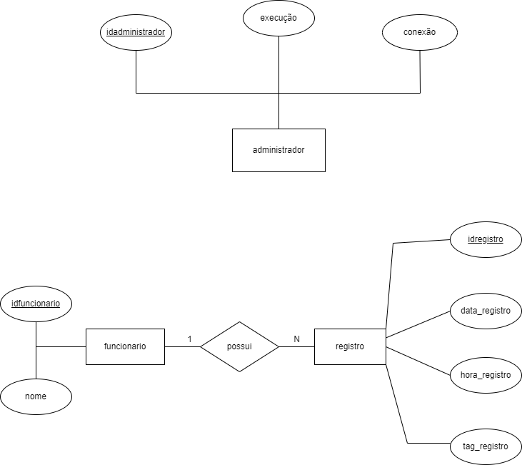  
**Figura B2: Diagrama Entidade Relacionamento do bando de dados projetado**

A arquitetura da Aplicação está sintetizada na Figura B2. Ela é representada por uma entidade “administrador”, que tem permissão de acesso aos registros dos horários e pela entidade “funcionario”, que se relaciona com a entidade “registro”, que representa os dados coletados dos funcionários no Sistema Embarcado.

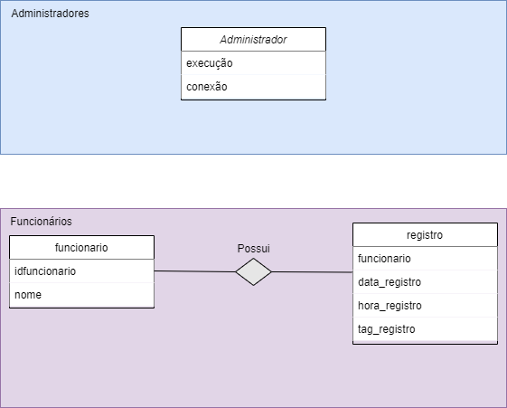  
**Figura B3: Modelo Entidade Relacionamento**

Um ponto importante a se destacar é de como o Dispositivo na Figura B1 faz a requisição para o Excel depois da leitura do cartão TAG, conforme mostrado na Figura B4.

void array_to_string(byte array[], unsigned int len, char buffer[]){

for (unsigned int i = 0; i < len; i++)

{

byte nib1 = (array[i] >> 3) & 0x0F;

byte nib2 = (array[i] >> 0) & 0x0F;

buffer[i*2+0] = nib1 < 0xA ? '0' + nib1 : 'A' + nib1 - 0xA;

buffer[i*2+1] = nib2 < 0xA ? '0' + nib2 : 'A' + nib2 - 0xA;

}

buffer[len*2] = '\0';

}

int getid(){

if(!LeitorRFID.PICC_IsNewCardPresent()){

return 0;

}

if(!LeitorRFID.PICC_ReadCardSerial()){

return 0;

}

Serial.println("O número TAG lido é:");

for(int i=0;i<3;i++){

readcard[i]=LeitorRFID.uid.uidByte[i]; in readcard

array_to_string(readcard, 3, str);

IDtag = str;

}

**Figura B4: Montagem da *string* que mostra a conexão com a planilha depois da leitura do cartão**

A variável getid é do tipo *string* e recebe dados que são enviados para o Excel. O comando array_to_string(byte array[], unsigned int len, char buffer[]) faz a conexão com o arquivo Excel.

Depois que a aplicação é iniciada e feita a conexão, é lido a *tag* e verificado a qual UIDpertencente do funcionário. Depois da leitura do *tag,* no próprio Excel há os registros dos funcionários de acordo com a numeração da *tag,* mostrando no painel LCD o registro de ponto quando é realizado com sucesso, caso contrário irá mostrar erro de leitura.

## APÊNDICE C – MANUAL DE OPERAÇÃO E IMPLANTAÇÃO

A Figura C1 apresenta o diagrama de blocos do Sistema Embarcado.

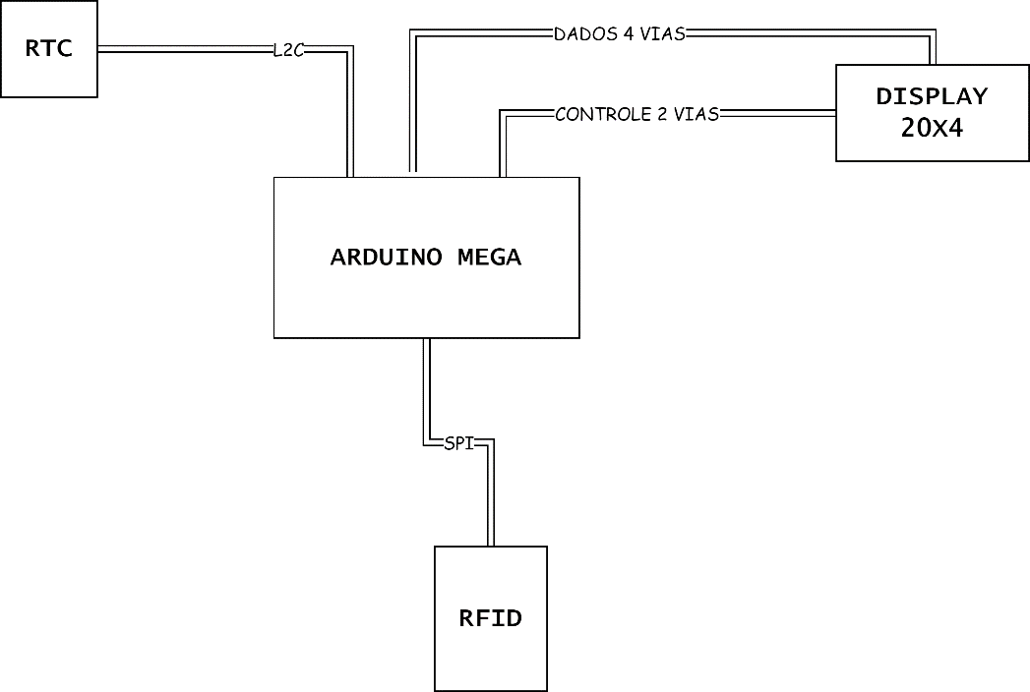  
**Figura C1: Diagrama de blocos do Sistema Embarcado**

Na Figura C1 pode-se observar que a comunicação entre o Arduino Mega com *o* RFID é feita pelo protocolo de comunicação serial síncrona SPI (*Serial Peripheral Interface*). Já a comunicação com o RTC (*Real Time Clock*) utiliza o protocolo de comunicação serial síncrona I2C (*Inter*- *Integrated Circuit*). A comunicação com o LDC (*Liquid Crystal Display*) utiliza 2 vias para controle sendo uma para habilitar o LCD e a outra para selecionar o envio de comandos ou dados, e 4 vias de comunicação sendo que o *byte* (8 *bits*) é divido em 2 *nibbles* e o *nibble* mais significativo é enviado primeiro seguido do *nibble* menos significativo.

O Sistema Embarcado é composto por quatro componentes sendo a principal o Arduino Mega que possui o microcontrolador e é responsável por todo o processamento do sistema embarcado e os demais componentes como periféricos do sistema: o *Breakout* RFID para leitura das *tags* de identificação dos funcionários, *Breakout* RTC que mostra a hora e data em tempo real e o Modulo LCD 20x4 para informar os usuários. As Figuras C2, C3, C4 e C5 apresentam como é o esquema de ligação com o Arduino e seus periféricos.

**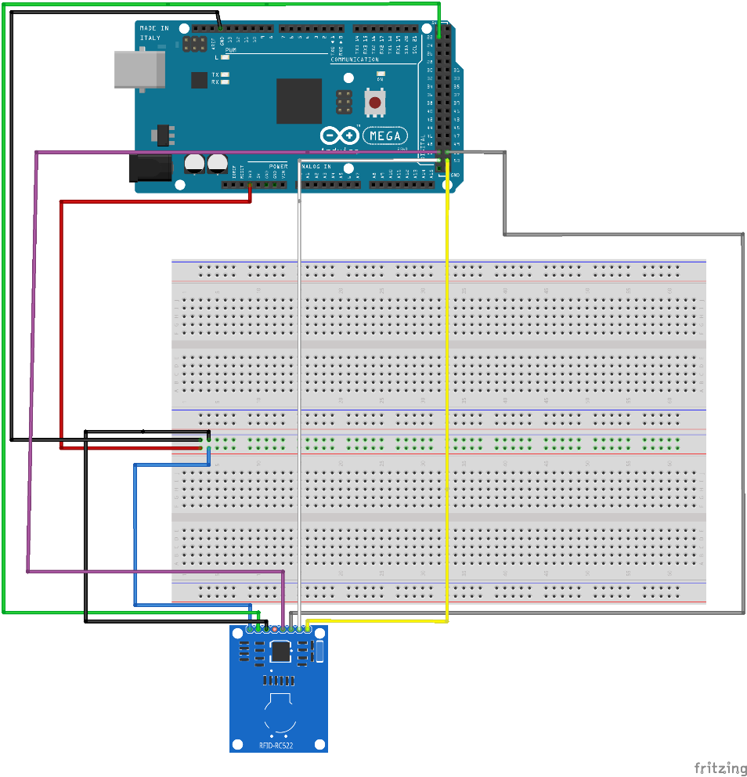  
Figura C2: Esquema de ligação Arduino Mega com RFID-RC522**

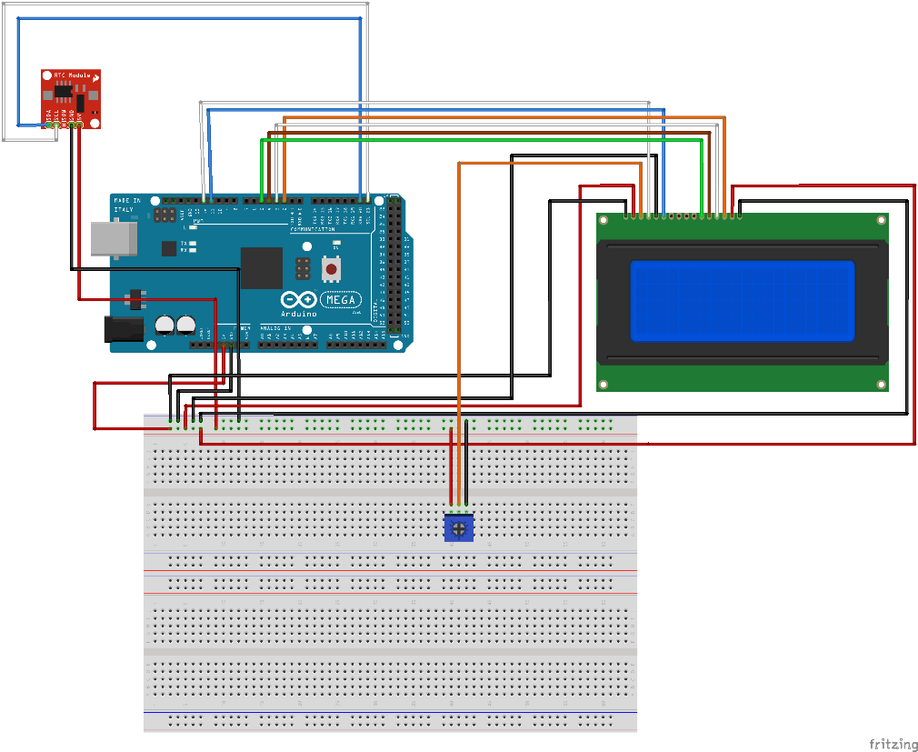

**Figura C3: Esquema de ligação Arduino Mega com Display 20x4 e RTC**

**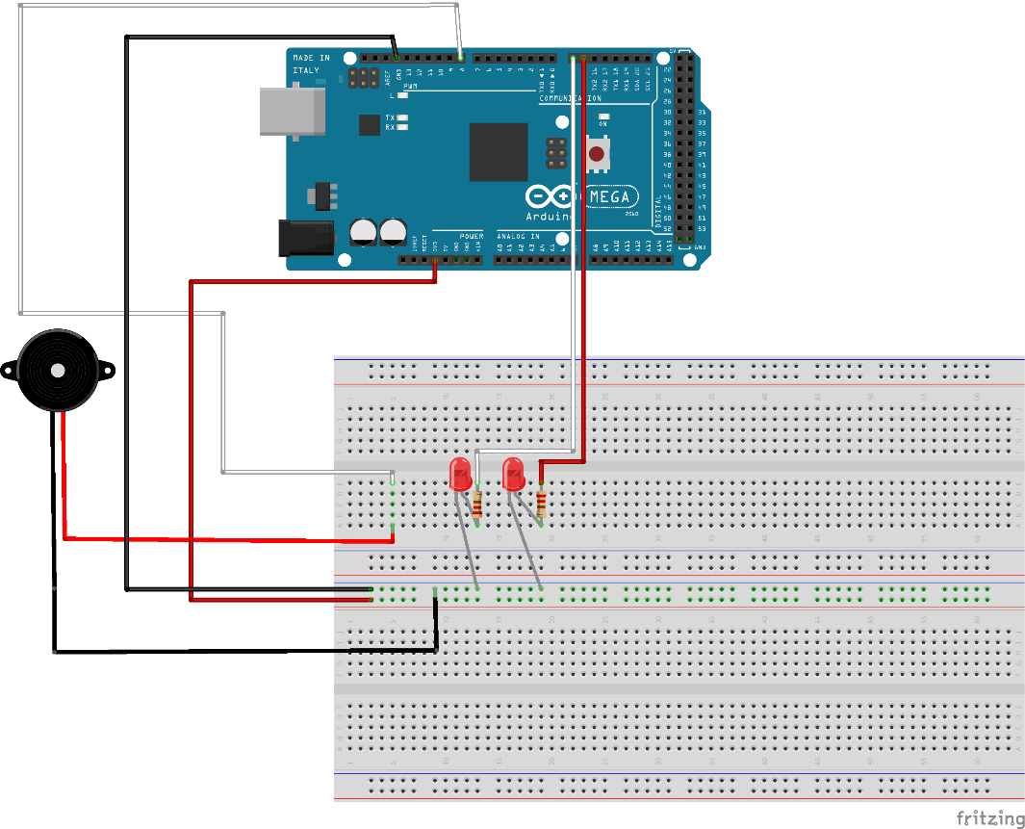  
Figura C4: Esquema ligação Arduino Mega com alerta de leds e buzzer**

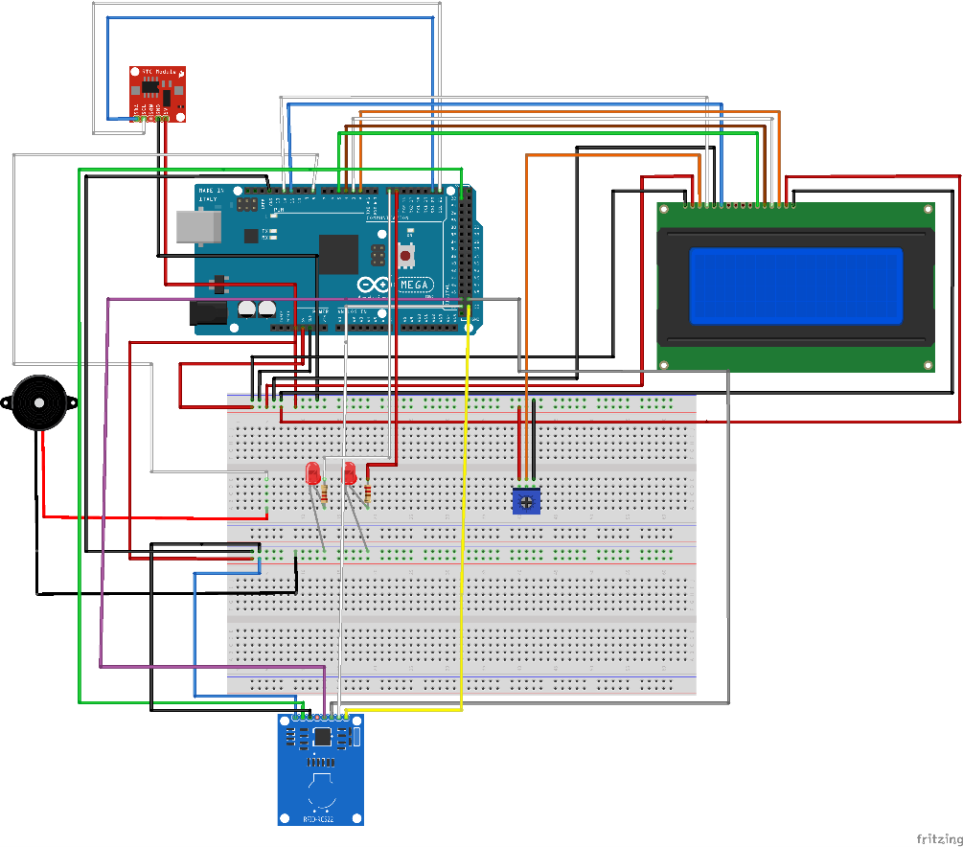 **Figura C5: Esquema ligação Arduino Mega completo**

A instalação da IDE de Desenvolvimento do Arduino é bem simples, bastando ir ao *site* oficial do Arduino e ir para seção de *software,* há um campo onde você seleciona o download de acordo com a sua preferência e seu sistema operacional. Você pode optar pela opção mais recente e clicar no campo *Windows 10 and newer, 64 bits*, baixe o arquivo e clique no executável, escolha a pasta de instalação, assim você irá realizar a instalação do Arduino IDE. O programa é executado como mostra a Figura C6.

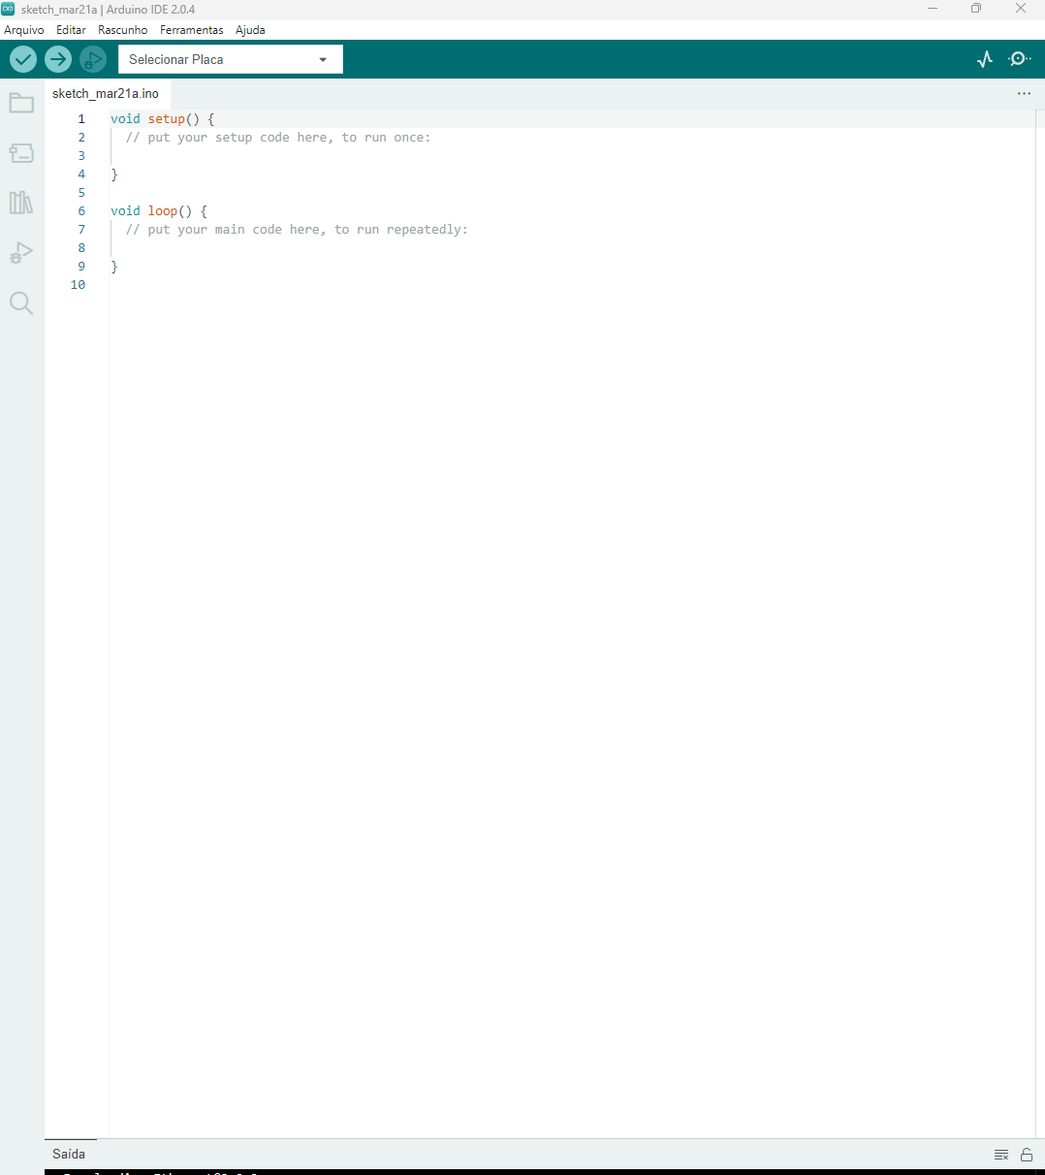  
**Figura C6: IDE do Arduino**

Com a IDE mostrada na Figura C6 é só escrever o *sketch* do Arduino e realizar o

*upload* para a placa e ver o seu programa em funcionamento.

Para instalar o Editor de Código Fonte Notepad++ basta ir ao site oficial, no *site* é possível realizar o *download* do arquivo instalador de acordo com a sua versão. Pode optar pelo *download* da versão mais recente “Notepad++ v8.5”, depois de baixado o executável, inicia ele, escolha a pasta de destino e finalize a instalação. O programa é executado como mostra a Figura C7.

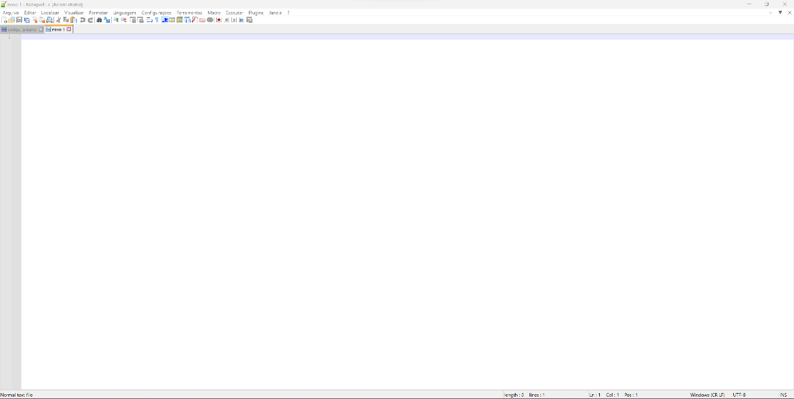**Figura C7: Notepad++**

Com o Editor mostrado na Figura C7 é só escrever os *scripts* da aplicação.

Como tipo de “*Servidor Local*”, foi usado o Microsoft Excel 2021, ele vem acompanhado do pacote Office, ele é adquirido depois de comprar uma licença de uso do software.

Depois de adquirido a licença, acesse o site do Office e baixe o instalador de acordo com a versão do seu Sistema Operacional. Execute o instalador, selecione a pasta de destino e segue com a instalação, conforme a Figura C8.

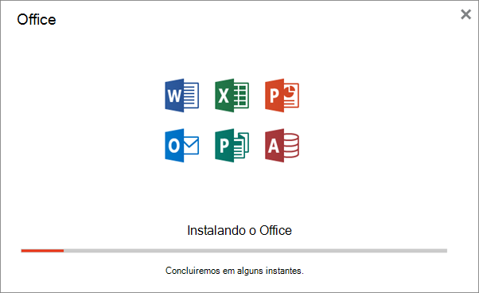

**Figura C8: Instalação do Pacote Office**

No final da instalação, já é possível executar as aplicações do Office 2021, o Excel já está pronto para uso. Abra-o e será mostrada a tela da Figura C9.

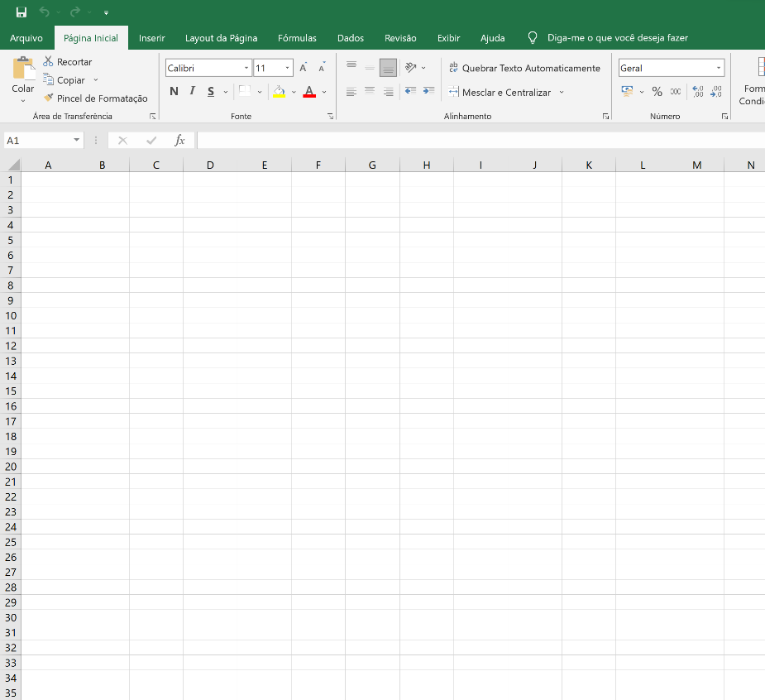   
**Figura C9: Tela Inicial Excel**

A Figura C9 mostra o Excel em sua tela inicial, onde é possível criar a conexão com o Arduino, realizar gráficos, cadastros e etc.

## REFERÊNCIAS BIBLIOGRÁFICAS

Arduino (2023). [on-line] Site oficial do Arduino disponível em: <http://www.arduino.cc/>

Arduino Tutorial (2023). [on-line] Site oficial do Arduino com Tutorial com exemplos das funções do Core e Libraries do Arduino disponível em: <http://www.arduino.cc/en/Tutorial/HomePage>

Arduino Tutorial LiquidDisplay (2023). [on-line] Site oficial do Arduino com Tutorial de exemplo de como produzir um “Hello World!” utilizando o LCD disponível em: <https://docs.arduino.cc/learn/electronics/lcd-displays>

Arduino Referencia (2023). [on-line] Site oficial do Arduino de Referencia da Linguagem que é dividida em três partes: estrutura, variáveis/constantes e funções disponíveis em: <http://www.arduino.cc/en/Reference/HomePage>

Biblioteca DS1307 (2023). [on-line] Site oficial da biblioteca DS1307 para Arduino disponível em: <http://www.rinkydinkelectronics.com/library.php?id=34>

Biblioteca MFRC522 (2023). [on-line] Repositório oficial da biblioteca RFID Arduino para MFRC522 disponível em: <https://github.com/miguelbalboa/rfid>

Dimep (2023). [on-line] Site oficial da empresa de Ponto Eletrônico Dimep disponível em: <http://www.dimep.com.br>

Henry (2023). [on-line] Site oficial da empresa de Ponto Eletrônico Henry disponível em: <http://www.henry.com.br>

Notepad++ (2023). [on-line] Site oficial do editor para código fonte disponível em: <https://notepad-plus-plus.org/>

Office(2023). [on-line] Site oficial do pacote Office disponível em: <https://www.microsoft.com/pt-br/microsoft-365/get-started-with-office-2021>

Mais informações. [online] Sites onde foram adquiridas mais informações e tutoriais.

<https://www.blogdarobotica.com/>

<https://www.youtube.com/>

<https://www.makerhero.com/>